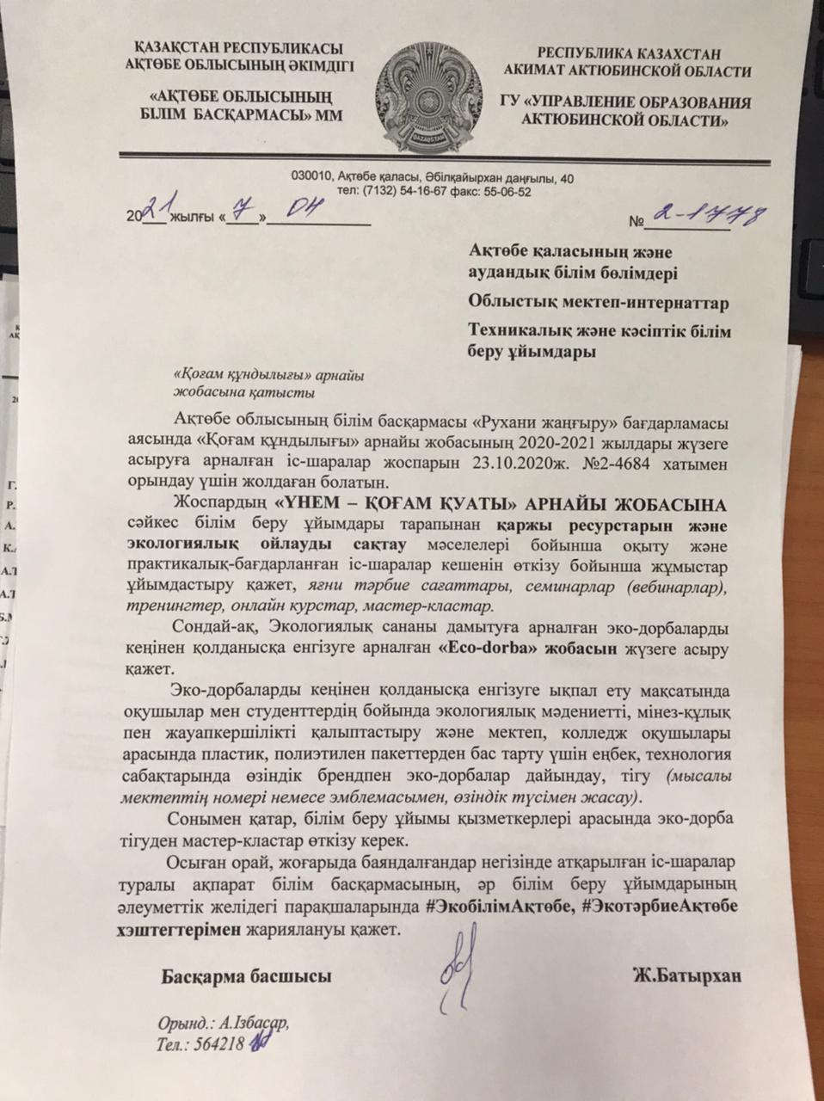

**Талдысай ЖОББМ бойынша 1-11-сынып оқушыларына арналған экологиялық білім беру бойынша жүргізілген жұмыстар есебі**

Оқу жылы басында 1-11 сынып оқушыларына арналған экологиялық білім беру бойынша сынып сағаттарының бағдарламасы сынып жетекшілеріне таратылды. Олар берілген тақырыпты класс сағаттары жоспарына кіріктіріп, өткізеді. Сынып сағаттарының ұзақтығы әр сыныпта жылына 9 сағатты құрайды.

Класс сағаттары онлайн режимінде жүргізіліп отырады. Тақырыпқа сай оқушылардың жас ерекшеліктері ескеріле отырып, тақырып аясында оқушылар сурет салып, сөзжұмбақтар құрастырып, эссе жазып, құстарға үйшік, астаушалар жасау акцияларын ұйымдастырды. Күзгі мезгілде тазалық күндері ұйымдастырылды.

7-класс оқушысы Тұралы Е «Экология және қоршаған орта» тақырыбындағы облыстық сырттай эссе байқауына қатысты.

Оқушылар арасында «Менің туған өлкемнің табиғаты» сурет көрмесі өтті. «Алтын күз-2020» апталығы аясында мектебіміздің ерікті оқушылары «Еріктілер-тазалықты қолдайды» ұранымен ауылдың тазалығына өз үлестерін қосты. Апталық аясында «Мен және күз» фото-көрме байқауы , табиғи заттардан апплекация жасау байқауы ұйымдастырылды.

Мектеп кітапханашысы күзгі мезгілге арналған мақал-мәтел, ырым –тыйым сөздерден виртуалді көрме жасады.

Көктемгі каникул күндерінде «Табиғат күні» жоспарына сай оқушылар «Бөлме өсімдіктері» туралы видеолар мен фото-коллаж жұмыстарын орындады.

Алдағы уақытта мектеп ауласын көгалдандыру, бақша отырғызу жұмыстарын жүргізіу жоспарлануда.

**Мектепте экологиялық сағат жоспары бойынша төмендегідей жұмыстар өтті.**

8 б-класында класс жетекшісі Сейдер Е.В «Экология будущего» тақырыбында онлайн түрде «Онлайн мектеп» платформасымен тәрбие сағатын өткізді. Оқушыларға видеолдар жіберіліп, ақпараттармен танасытырды. Сабақ соңында оқушылар эссе жазды.

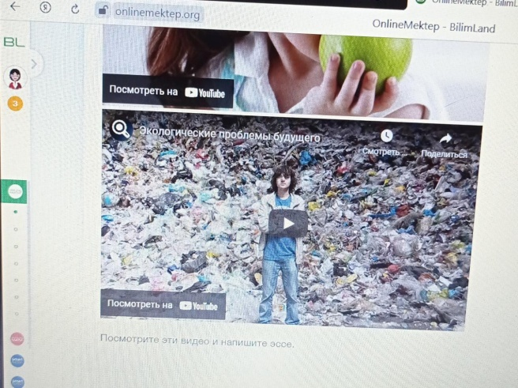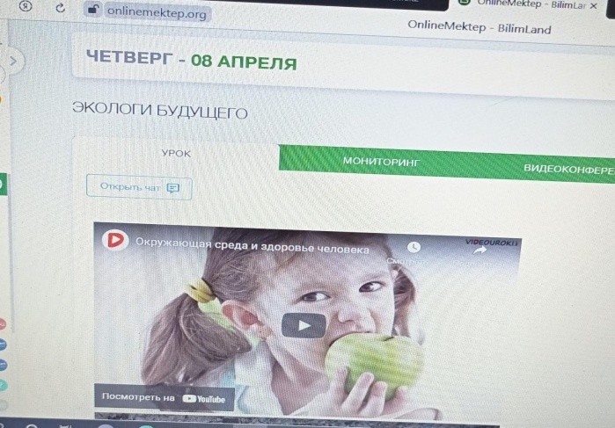

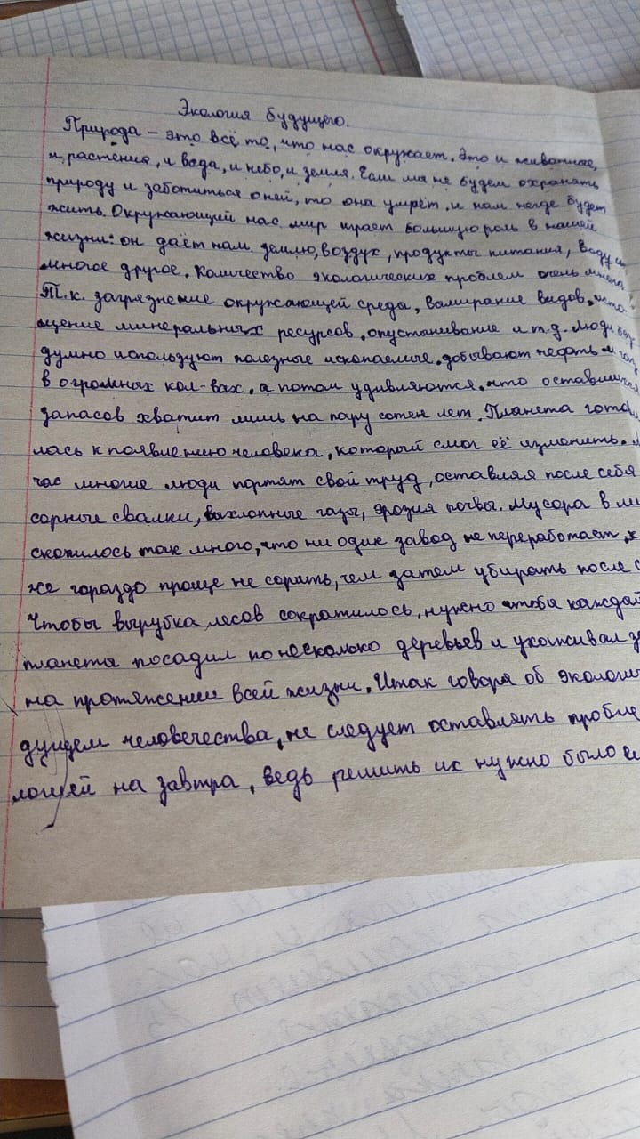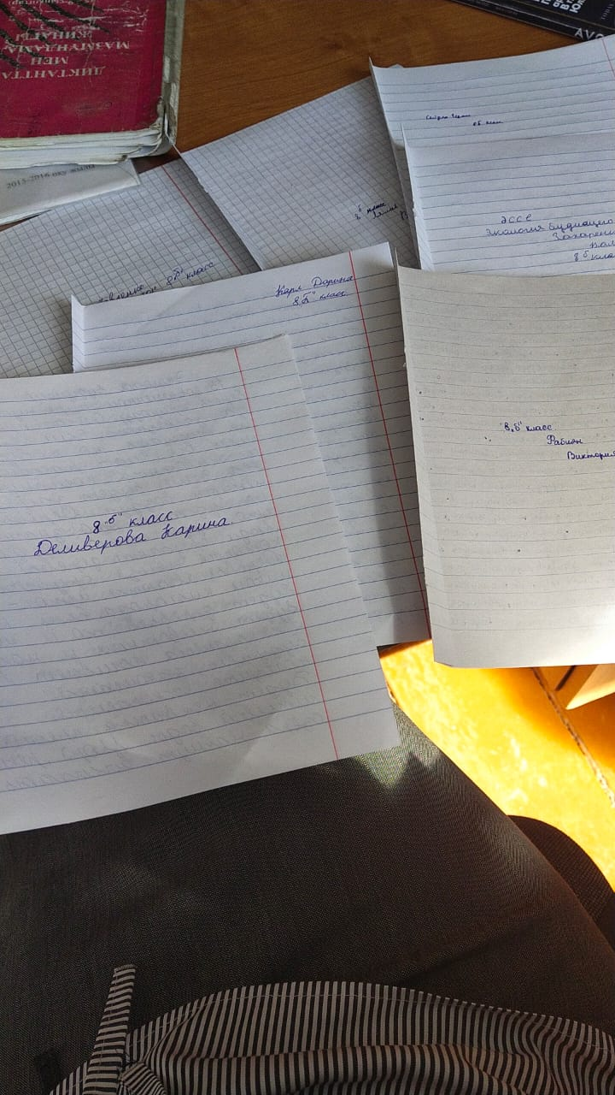

Оқушыларға арналған экологиялық білім білім беру сынып сағаттарының бағдарламасы негізінде 4сыныпта "Құстар біздің досымыз" тақырыбы бойынша оқушылар құстарға қамқолық көрсету үшін жемсалғыштар, үйшіктер жасап ағашқа орналастырды. Жетекшілері Атбағарова Г. А. Жулдубаева Н. А.Сарсенова А.Е

